直方图测试题
1.已知20个数据如下：25，21，23，25，27，29，25，24，30，29，26，23，25，27，26，22，24，25，26，28，其中24.5-26.6这一组的频率是（ ）
A.0.40 B.0.35 C.0.55 D.0.25
2. (08内蒙古赤峰市)如图是光明中学乒乓球队队员年龄分布的条形图．这些年龄的众数、中位数依次分别是（ ）
人数
10
8
6
4
2
0
13
14
15
16
17
18
年龄

A．15，15 B．15，15.5 C．14.5，15 D．14.5，14.5
3 为响应国家要求中小学生每天锻练1小时的号召，某校开展了形式多样的“阳光体育运动”活动，小明对某班同学参加锻炼的情况进行了统计，并绘制了下面的图2和图3，请在图1中将“乒乓球”部分的图形补充完整．

篮球
乒乓球
足球
其他
5
10
15
20
兴趣爱好
图2
足球
篮球40%
其它
乒
乓
球
图3
人数

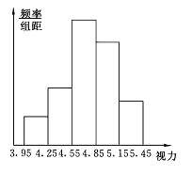
4 中小学生的视力状况受到全社会的广泛关注，某市有关部门对全市4万名初中生的视力状况进行一次抽样调查统计，所得到的有关数据绘制成频率分布直方图，如图所示，从左至右五个小组的频率之比依次是2∶4∶9∶7∶3，第五小组的频数是30.
第4题图
（1）本次调查共抽测了多少名学生？
（2）本次调查抽测的数据，频数最高的是在哪个范围内？
频率最低的是在哪个范围内？
（3）如果视力在4.9～5.1（含4.9，5.1）均属正常，
那么全市初中生视力正常的约有多少人？
（4）请你就该市初中生的视力状况，谈一谈你的想法.

6.未成年人思想道德建设越来越受到社会的关注.某青少年研究所随机调查了大连市内某校100名学生寒假中花零花钱的数量（钱数取整数元），以便引导学生树立正确的消费观.根据调查数据制成了频率分布表和频率分布直方图（如图12-40所示）
分 组 | 频 数 | 频 率
0.5～50.5 |  | 0.1
50.5～ | 20 | 0.2
100.5～150.5
～200.5 | 30 | 0.3
200.5～250.5 | 10 | 0.1
250.5～300.5 | 5 | 0.05
合 计 | 100
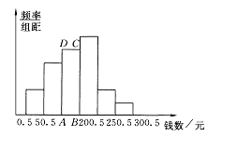
第3题图

（1）补全频率分布表；
（2）在频率分布直方图中，长方形ABCD的面积是 ，这次共调查了 人；
（3）研究所认为，应对消费150元以上的学生提出勤俭节约的建议.试估计应对该校1000名学生中约多少名学生提出这项建议.

6. 为了进一步了解八年级学生的身体素质情况，体育老师对八年级（1）班50位学生进行一分钟跳绳次数测试，以测试数据为样本，绘制出部分频数分布表和部分频数分布直方图．如下所示：
18
15
12
9
6
3
0
50
100
120
140
160
180
跳绳次数
频数（人数）
组别 | 次数 | 频数（人数）
第1组
第2组
第3组
第4组
第5组
请结合图表完成下列问题：
（1）表中的 ；
（2）请把频数分布直方图补充完整；
（3）这个样本数据的中位数落在第 组；
（4）若八年级学生一分钟跳绳次数（）达标要求是：不合格；为合格；为良；为优．根据以上信息，请你给学校或八年级同学提一条合理化建议： ．

7. 据2007年5月26日《生活报》报道，我省有关部门要求各中小学要把“每天锻炼一小时”写入课表．为了响应这一号召，某校围绕着“你最喜欢的体育活动项目是什么？（只写一项）”的问题，对在校学生进行了随机抽样调查，从而得到一组数据．图1是根据这组数据绘制的条形统计图．请结合统计图回答下列问题：
（1）该校对多少名学生进行了抽样调查？
（2）本次抽样调查中，最喜欢篮球活动的有多少人？占被调查人数的百分比是多少？
（3）若该校九年级共有200名学生，图2是根据各年级学生人数占全校学生总人数的百分比绘制的扇形统计图，请你估计全校学生中最喜欢跳绳活动的人数约为多少？
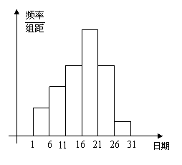
第8题图
图2
六年级
30％
七年级
24％
八年级
26％
九年级
图1
最喜欢的体育活
动项目的人数/人
最喜欢的体
育活动项目
羽毛球
跳绳
足球
篮球
其他
0
4
8
10
18
第7题图
8某市教育局在中学开展的“创新素质实践行”中，
进行了小论文的评比。各校交论文的时间为5月1日至
30日，评委会把各校交的论文的件数按5天一组分组统计，
绘制了频率分布直方图，已知从左至右各长方形的高的比
为2:3:4:6:4:1，第二组的频数为18。请回答下列问题：
（1）本次活动共有多少篇论文参加评比？
（2）哪组上交的论文数量最多？有多少篇？
（3）经过评比，第四组和第六组分别有20篇、
4篇论文获奖，问这两组哪组获奖率较高？

9. 某中学为了培养学生的社会实践能力，今年“五一”长假期间要求学生参加一项社会调查活动.为此,小明在他所居住小区的600个家庭中，随机调查了50个家庭在新工资制度实施后的收入情况，并绘制了如下的频数分布表和频数分布直方图（收入取整数，单位：元）.
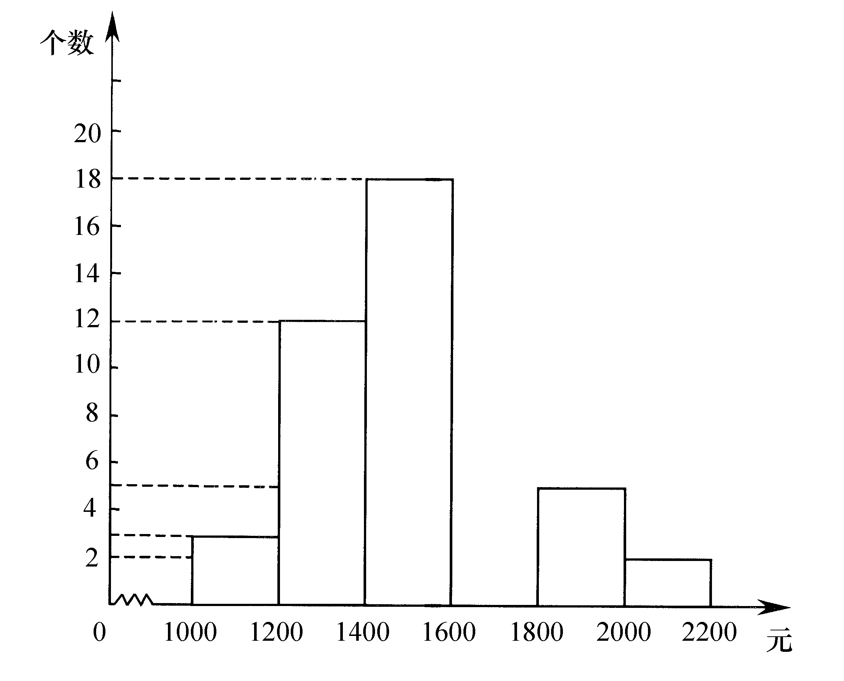
分 组 | 频 数 | 频 率
1000～1200 | 3 | 0.060
1200～1400 | 12 | 0.240
1400～1600 | 18 | 0.360
1600～1800 |  | 0.200
1800～2000 | 5
2000～2200 | 2 | 0.040
合计 | 50 | 1.000

请你根据以上提供的信息，解答下列问题:
（1）补全频数分布表和频数分布直方图；
（2）请你估算该小区600个家庭中收入较低（不足1400元）的家庭个数大约有多少？

10. 国家规定“中小学生每天在校体育活动时间不低于1小时”．为此，某市就“你每天在校体育活动时间是多少”的问题随机调查了辖区内300名初中学生．根据调查结果绘制成的统计图（部分）如图所示，其中分组情况是：
Ａ组：； Ｂ组：
Ｃ组： Ｄ组：
请根据上述信息解答下列问题：
（1）Ｃ组的人数是 ；
（2）若该辖区约有24 000名初中学生，请你估计其中达国家规定体育活动时间的人约有多
少？
140
120
100
80
60
40
20
A
B
C
D
组别
人数
（第8题图）

答案：
1.解：补全的条形图的高与对应
2.A.
3解：(1)“分组”一栏，从上至下分别填“100.5”和“150.5”
“频数”一栏，从上至下分别填“10”和“25”
“频率”一栏，从上至下分别填“0.25”和“1.00”
（2）12.5 100
（3）由频率分布表可知，消费在150元以上的学生人数占调查总人数的百分比是：0.3+0.1+0.05=0.45=45%，∴1000×45%=450（人）.
∴估计应对该校1000名学生中约450名学生提出这项建议.
18
15
12
9
6
3
0
50
100
120
140
160
180
跳绳次数
频数（人数）

4.解：（1）12；
（2）画图答案如图所示：
（3）中位数落在第3组；
（4）只要是合理建议．

5 解：（1）由图1知：（名）
答：该校对50名学生进行了抽样调查．
（2）本次调查中，最喜欢篮球活动的有18人．
最喜欢篮球活动的人数占被调查人数的．
（3） （人）
（人）
答：估计全校学生中最喜欢跳绳活动的人数约为160人．
6.（1）本次活动共有120篇论文参评；
（2）第四组上交的论文数量最多，有36篇； （3）第六组获奖率最高。
7.解：（1）10 , 0.100 ;
（3）(0.060＋0.240)×600=180 .
8.解：（1）120；
（2）达国家规定体育活动时间的人数约占．
所以，达国家规定体育活动时间的人约有（人）．

